COMMUNIQUÉ DE PRESSE

Würth Elektronik présente des transformateurs pour « Power Line Communication »
Séparation sûre des signaux PLC
Waldenburg (Allemagne), le 18 septembre 2024 - La communication entre le point de recharge et le véhicule électrique via une interface conforme à la norme EN ISO 15118 est une condition de base pour une infrastructure publique de points de recharge. Avec la gamme de produits WE-PLC, Würth Elektronik propose désormais des transformateurs SMT de haute qualité pour la « Power Line Communication » (PLC).
Les nouveaux transformateurs PLC de Würth Elektronik sont nécessaires pour la séparation galvanique du système PLC du réseau électrique. Ils sont conçus pour des signaux de données de 500 kHz à 30 MHz et ils séparent de manière sûre le domaine basse tension du domaine haute tension.
Transmission de données plus précise
Avec 4500 V_{RMS}, la gamme de produits WE-PLC offre une tension de test exceptionnellement élevée pour des transformateurs de cette taille (13,6 × 9,9 mm d'encombrement). Grâce à leur conception de haute qualité, ils offrent une inductance de fuite notablement plus faible (max. 0,2 µH) par rapport aux produits concurrents. Ces composants garantissent ainsi un bon couplage magnétique et donc une transmission précise des données.
Les transformateurs WE-PLC sont disponibles avec des rapports de transmission 1:1:1 et 1:4:3 pour EV-Charging et les interfaces AC pour la communication avec le réseau. La tension de fonctionnement peut atteindre 250 V_{AC.}
Les transformateurs PLC sont dès à présent disponibles en stock, sans quantité minimale de commande. Des échantillons gratuits sont fournis aux designers sur simple demande.

Images disponibles
Les images suivantes peuvent être téléchargées sur Internet pour impression : https://kk.htcm.de/press-releases/wuerth/

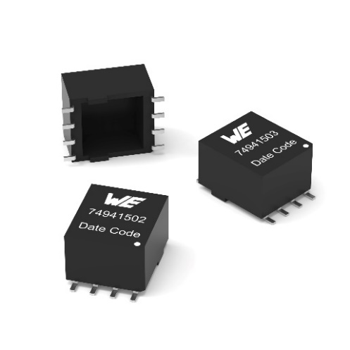
Source de l'image : Würth Elektronik
Transducteurs PLC WE-PLC avec technologie SMT

À propos du groupe Würth Elektronik eiSos
Le groupe Würth Elektronik eiSos est un fabricant de composants électroniques et électromécaniques pour l'industrie électronique et un facilitateur technologique pour des solutions électroniques pionnières. Würth Elektronik eiSos est l'un des plus grands fabricants européens de composants passifs et est actif dans 50 pays. Les sites de production situés en Europe, en Asie et en Amérique du Nord fournissent un nombre croissant de clients dans le monde entier.
La gamme de produits comprend : composants CEM, inductances, transformateurs, composants RF, varistances, condensateurs, résistances, quartz et oscillateurs, modules de puissance, bobines pour le transfert de puissance sans fils, diodes électroluminescentes, modules radio, connecteurs, Composants pour alimentations, switchs, boutons-poussoirs, plots de connexion de puissance, porte-fusibles, capteurs et solutions pour la transmission de données sans fils. La gamme est complétée par des solutions personnalisées.
L'orientation service inégalée de la société se caractérise par la disponibilité de tous les composants du catalogue en stock sans quantité minimum de commande, des échantillons gratuits et une assistance étendue via un personnel technico-commercial et des outils de sélection.
Würth Elektronik fait partie du groupe Würth, leader mondial sur le marché des techniques d'assemblage et de fixation. La société emploie 7900 personnes et a réalisé un chiffre d'affaires de 1,24 milliard d’euros en 2023.
Würth Elektronik : more than you expect !
Plus amples informations sur le site www.we-online.com

Autres informations :  Würth Elektronik France  Romain Méjean  1861, Avenue Henri Schneider  CS 70029  69881 Meyzieu Cedex  France  Mob : +33 6 75 28 45 24  Courriel :  romain.mejean@we-online.com  www.we-online.com | Contact presse :  HighTech communications GmbH  Brigitte Basilio  Brunhamstrasse 21  81249 München  Allemagne  Tél : +49 89 500778-20  Courriel :  b.basilio@htcm.de  www.htcm.de

